附件：
急救箱配置A
 | 序号 | 品名 | 规格 | 数量 | 单价 | 金额
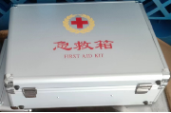 | 1 | 急救箱外箱(PP) |  | 1
 | 2 | 卡扣止血带 | 2.5X35cm | 1
 | 3 | 纱布片 | 7.5X7.5cm | 4
 | 4 | 纱布片 | 10X10cm | 4
 | 5 | 自粘弹力绷带 | 7.5X450cm | 1
 | 6 | 伤口敷贴 | 6*7cm | 5
 | 7 | 医用透气胶带 | 1.25X910cm | 2
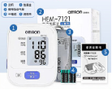 | 8 | 卷式夹板 | 11*45cm | 1
 | 9 | 纱布剪 | 14cm | 1
 | 10 | 金属镊子 | 12.5cm | 2
 | 11 | 酒精片 | 65X30mm | 20
 | 12 | BZK消毒片 | 65X30mm | 20
 | 13 | 碘伏棉棒 | 78mm | 36
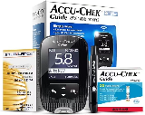 | 14 | 检查手套 | L | 2
 | 15 | 医用口罩 | 17.5X9.5cm | 2
 | 16 | 医用棉签 | 7.5cm | 20
 | 17 | 电子体温计 | 海氏海诺 | 1
 | 18 | 急救毯 | 1.3X2.1m | 1
 | 19 | 速冷袋 | 100g | 1
 | 20 | 求生哨 | 铝合金 | 1
 | 21 | 血压计 | 欧姆龙 7121臂式 | 1
 | 22 | 血糖仪 | 罗氏血糖仪 | 1
 | 23 | 多功能健康手环 | 无创测血糖血压血氧心率体温通话运动手环 | 1
 | 24 | 磁吸强光手电 | 磁力吸附可伸长可弯折 | 1
 | 25 | 迷你破窗锤 | 破窗锤、割刀、求生哨三合一 | 1
 | 26 | 多功能应急工具 | A45B | 1
 | 27 | 急救手册 | 10X14cm | 1
合计

急救箱配置B
 | 序号 | 品名 | 规格 | 数量 | 单价 | 金额
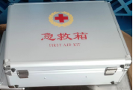 | 1 | 急救箱外箱(PP) |  | 1
 | 2 | 卡扣止血带 | 2.5X35cm | 1
 | 3 | 纱布片 | 7.5X7.5cm | 4
 | 4 | 纱布片 | 10X10cm | 4
 | 5 | 自粘弹力绷带 | 7.5X450cm | 1
 | 6 | 伤口敷贴 | 6*7cm | 5
 | 7 | 医用透气胶带 | 1.25X910cm | 2
 | 8 | 卷式夹板 | 11*45cm | 1
 | 9 | 纱布剪 | 14cm | 1
 | 10 | 金属镊子 | 12.5cm | 2
 | 11 | 酒精片 | 65X30mm | 20
 | 12 | BZK消毒片 | 65X30mm | 20
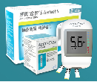 | 13 | 碘伏棉棒 | 78mm | 36
 | 14 | 检查手套 | L | 2
 | 15 | 医用口罩 | 17.5X9.5cm | 2
 | 16 | 医用棉签 | 7.5cm | 20
 | 17 | 电子体温计 | 海氏海诺 | 1
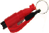 | 18 | 急救毯 | 1.3X2.1m | 1
 | 19 | 速冷袋 | 100g | 1
 | 20 | 求生哨 | 铝合金 | 1
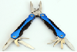 | 21 | 血压计 | 欧姆龙 7121臂式 | 1
 | 22 | 血糖仪 | 罗氏血糖仪 | 1
 | 23 | 磁吸强光手电 | 磁力吸附可伸长至57cm可弯折 | 1
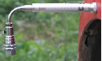 | 24 | 迷你破窗锤 | 破窗锤、割刀、求生哨三合一 | 1
 | 25 | 多功能应急工具 | A45B | 1
 | 26 | 急救手册 | 10X14cm | 1
 | 27 | )
总计

急救箱配置C
 | 序号 | 品名 | 规格 | 数量 | 单价 | 金额
 | 20 | 求生哨 | 铝合金 | 1
 | 23 | 磁吸强光手电 | 磁力吸附可伸长至57cm可弯折 | 1
 | 24 | 迷你破窗锤 | 破窗锤、割刀、求生哨三合一 | 1
 | 25 | 多功能应急工具 | A45B | 1
总计

逃生缓降器
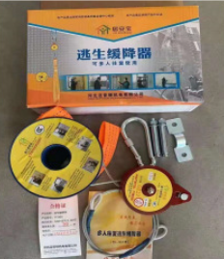 | 1 |  | 逃生缓降器 | 30m往复式缓降，最大承重1000KG，消防CCC认证 | 1
总计

